GE Pluvia Befestigungskeil

Geberit

Eigenschaften

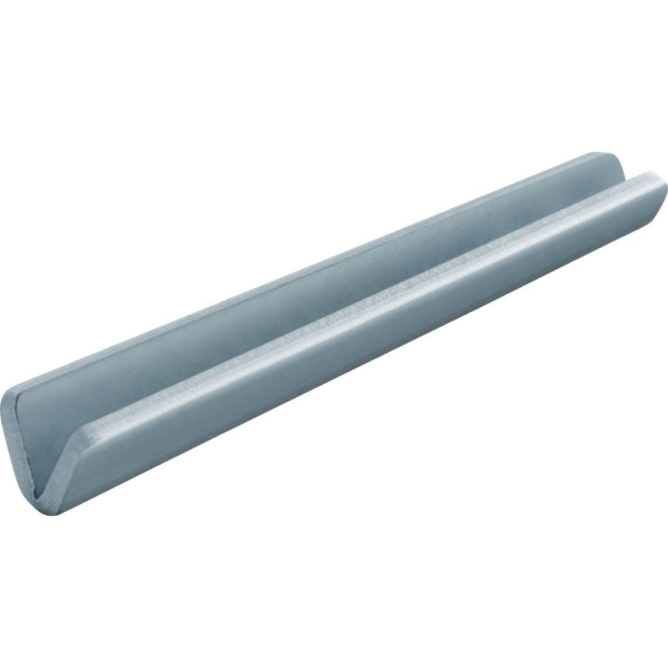

GTIN:

4025416024033

HAN:

362865261

Art Zubehör

Befestigung